Séance 6: Ecriture, d’après l’analyse d’un tableau de Matisse, ou d’après des poèmes de Guillevic, Ponge et Chappaz.

Observez attentivement le tableau de Matisse et les 3 poèmes suivants, puis choisissez l’un des sujets proposés. L’idéal serait de traiter 2 de ces 4 sujets au cours de la séquence. Chaque poème doit comporter 20 à 30 vers. (20 lignes mini /sujet 4)
2-Carnac, d’ Eugène GUILLEVIC, 1961  A Carnac, l’odeur de la terre  A quelque chose de pas reconnaissable.  C’est une odeur de terre  Peut-être, mais passée  A l’échelon de la géométrie  Où le vent, le soleil, le sel,  L’iode, les ossements, l’eau douce des fontaines,  Les coquillages morts, les herbes, le purin,  Le saxifrage, la pierre chauffée, les détritus,  Le linge encore mouillé, le goudron des barques,  Les étables, la chaux des murs, les figuiers,  Les vieux vêtements des gens, leurs paroles,  Et toujours le vent, le soleil, le sel,  L’humus un peu honteux, le goémon séché,  Tous ensemble et séparément luttent  Avec l’époque des menhirs  Pour être dimension. | 3-Office des morts, Tendres campagnes, de Maurice CHAPPAZ, 1992  Je voudrais que les baisers  remplacent les chants d’oiseaux.  Qu’ils pépient dès l’aube  sur tes joues, tes paupières.  Je voudrais que la nuit  remplace le jour,  que la prière  remplace le travail,  que le silence  remplace les paroles.  Je voudrais que l’éternité remplace la vie  ne serait-ce qu’un instant.
1-La Danseuse créole, de Henri MATISSE, 1950
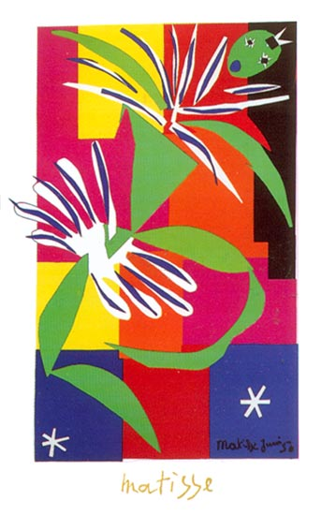
4-Le Parti pris des choses, de Francis PONGE, 1942 : « Le cageot »

A mi-chemin de la cage au cachot la langue française a cageot, simple caissette à claire-voie vouée au transport de ces fruits qui de la moindre suffocation font à coup sûr une maladie.
Agencé de façon qu’au terme de son usage il puisse être brisé sans effort, il ne sert pas deux fois. Ainsi dure-t-il moins encore que les denrées fondantes ou nuageuses qu’il enferme.
A tous les coins de rues qui aboutissent aux halles, il luit alors de l’éclat sans vanité du bois blanc. Tout neuf encore, et légèrement ahuri d’être dans une pose maladroite à la voirie jeté sans retour, cet objet est en somme des plus sympathiques, - sur le sort duquel il convient toutefois de ne pas s’appesantir longuement.

Sujet 1 : Après avoir observé le tableau Danseuse créole, de Matisse, rédigez un poème s’en inspirant.

Sujet 2 : Rédigez un poème sur un lieu qui vous est cher, en décrivant les sensations qu’il vous inspire et tous les éléments qui s’y rattachent, en conservant rigoureusement la structure du poème de Guillevic (en gras et soulignée). Après « Où… » vous veillerez à énumérer une quinzaine de choses se rapportant à ce lieu.

Sujet 3 : Rédigez un poème construit sur une anaphore en « Je voudrais que… remplace(nt)… » en créant des métaphores, et en terminant si possible votre poème sur une antithèse ou sur une fin surprenante.

Sujet 4 : A la manière de Ponge, rédigez un poème en prose, en vous glissant dans la peau d’un objet de la vie quotidienne afin d’en décrire les souffrances et les joies.

